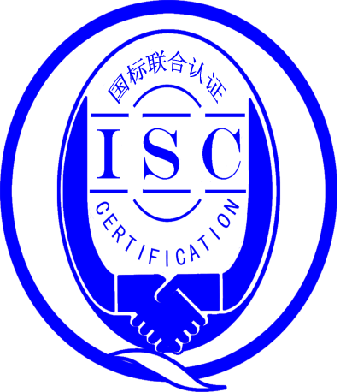

**测量管理体系**

**（****GB/T19022-2003/ISO10012:2003）**

**监督审核报告**

认 证 企 业：江苏省镔鑫钢铁集团有限公司

编 号：0088-2017-2021

审核类型：年度监督审核

编号：0088-2017-2021

**监督审核报告**

**一、基本情况**

|  |  |  |  |
| --- | --- | --- | --- |
| 企业名称 | 江苏省镔鑫钢铁集团  有限公司 | 企业联系人 | 吴建中 |
| 认证证书编号 | ISC-2017-0173 | 证书有效期 | 2022-11-19 0:00:00 |
| 监督审核次数 | 第4次 | 本次监督  时间 | 2021年9月25日上午～2021年9月26日下午 |
| 监督审核员姓名及确认号 | 刘复荣ISC[S]0376  汪宁艺ISC[S]0297 | 监督审核涉及的区域或部门 | 管理层、计量质检部、设备部、人力资源部、生产技术部、安环部、能源管理中心、仓储中心、炼钢厂、轧钢厂、高线厂、物资原料采购部、销售部、炼铁厂、  烧结厂、原料加工厂、制氧厂 |

**二、监督审核内容**：

**1.一年内违反法律法规或重大事故的情况：**

一年来，公司日常运行中生产经营平稳，企业未有违反法律、法规问题和产品质量问题的投诉或重大质量事故发生。企业营业执照等资质未发生变化。对公司一年来的重点工作进行审核：

为有效评价江苏省镔鑫钢铁集团有限公司测量管理体系自上次监督审核后一年以来的运行情况，审核组先后抽查了涉及企业测量管理体系内16个职能部门，覆盖了企业管理、生产、经营、质量和环境等方面。企业的能源计量器具的配备率及准确度等级均满足GB17167-2006标准要求，该企业不是重点耗能单位；重点抽查了企业计量特征突出的重要环节，覆盖了主要原材料检验、生产工艺质量控制、产品出厂性能检测以及量值溯源系统，同时，跟踪验证了该企业在一年来对体系的运行监视、分析完善和持续改进等工作情况。

企业测量管理体系的符合性、有效性及持续改进，符合GB/T 19022-2003标准要求，企业测量管理体系正常有序运行，较好地满足了企业生产、销售和持续发展的需要。

**2.内部审核和管理评审的情况：**

2.1内部审核情况：企业于2021年7月20 日～2021年7月23 日单独组织了测量管理体系内审，对16个部门进行了全要素审核，内审中发现了1个不符合项，查纠正（预防）措施表表明，经验证不符合项纠正措施有效，已完成整改，不符合项关闭。通过内审，企业对测量管理体系运行情况进行检查和审核，达到了发现问题及时解决问题的目的，效果良好。内审结论为：管理层、各相关厂部的日常运行与管理基本符合GB/T19022-2003以及公司测量管理体系相关文件的要求与规定并取得了良好效果。

2.2管理评审情况：企业于2021年8月10日开展了单体系管理评审，会议由管理者代表吴建中主持并汇报了体系运行情况。会议肯定了公司测量管理体系运行的充分性、有效性和适宜性，形成了管理评审报告，从公司实际出发提出了两项持续改进建议，确定了具体的整改要求，明确了具体的责任部门及到位时间。管理评审结论为：公司测量管理体系适宜、充分和有效，符合GB/T 19022-2003标准的要求。

1. **为持续改进而策划的活动的进展，企业对识别的关键测量过程进行了持续的控制：**

企业无新增测量过程。对每个不同大类的测量过程予以识别和有效控制。企业已对关键和重要测量设备进行了计量确认和验证，验证结果均为符合。

3.1计量要求的导出和验证：查“抗拉强度检测过程”、“焦炭进厂称重测量过程”计量要求导出方法正确，验证满足测量过程要求。详见附件《计量要求导出及验证记录表》。

3.2测量不确定评定：查“抗拉强度检测过程不确定度评定报告”、“焦炭进厂称重测量过程不确定度评定报告”，不确定度评定方法正确。详见附件《测量过程不确定度评定报告》。

3.3有效性确认：查“抗拉强度检测过程”、“焦炭进厂称重测量过程”，采用比对法进行有效性确认，满足要求。详见附件《测量过程有效性确认表》。

3.4测量过程的控制：查“抗拉强度检测过程”、“焦炭进厂称重测量过程”，编制了控制规范，对测量人员、测量设备、测量环境进行控制，测量过程符合要求。详见附件《测量过程控制检查表》。

3.5测量过程的监视：查“抗拉强度检测过程”、“焦炭进厂称重测量过程”采用统计技术进行控制和监视测量过程。详见附件《测量过程监视记录及控制图》。

3.6测量设备的溯源：企业共5789台测量设备纳入测量管理体系进行管理，企业建立了包括“二等铂电阻温度计标准装置”在内的四个最高计量标准，测量设备均委外到两家机构进行检定校准：“连云港市赣榆区综合检验检测中心”，计量授权证书号：（苏）法计（2020）10072号；“连云港市计量检定测试中心”，计量授权证书号：（苏）法计（2019）1007号。抽查6台测量设备的检定校准证书，溯源满足要求。详见《测量设备溯源抽查表》。

1. **能源管理情况：**

企业2020年耗能273.1221万吨标煤。是重点耗能单位，企业消耗能源主要有：煤炭、焦炭、焦粉、水、电 、柴油等。企业建立了能源管理网络图和能源测量设备明细表，能源测量设备配备率满足要求。进出用能单位，应配 15台（件），实配 15台（件）；进出主要次级用能单位应配测量设备 184台（件），实配 184台（件）；进出主要用能设备（单元）应配测量设备 593台（件），实配 593台（件）；抽查测量设备配备率100%，满足要求，查测量设备检定/校准证书2台件，经过检定/校准，测量设备检定和精度等级满足要求。企业能源计量管理部门对能源计量数据采用PCS9000能源管控系统进行数据监视并自动生成报表，平衡、分析和考核均为人工计算分析。配备的测量设备的测量数据和上报报表测量数据一致，查《2020年度能耗专项监察自查报告》、《2020年度能源利用状况表》及《能源计量器具台账》，配备的测量设备的测量数据和上报报表测量数据一致。企业建立了能源统计报表制度，实现了能源计量数据的网络化管理。经现场抽查设备完好率为100%。能源计量管理满足GB17167要求。

**5、对认证审核时提出的不符合项的纠正措施情况：**

查2020年监督审核出具了2个次要不符合项报告：

（1）查计量质检部的编号为A20-091401的“重量偏差原始记录”，没有审核人员的签字，不符合7.2.4(a)测量过程的记录要求。

（2）查安环部，没有按照外部供方管理要求，对服务方“江苏恒正检测技术有限公司”的检测能力、服务质量进行评价，并记录保存评价结果。不符合“6.4外部供方“”的要求。

企业已对上述2个不符合实施了纠正，审核组对纠正整改的见证性资料进行了验证，确认企业的纠正措施已得到落实，不合格控制有效，符合要求，同意关闭不符合项。

1. **对投诉的处理情况：**

2021年度内部顾客满意度总计达到99.5%，整体顾客评价结果为4.5分，结果为优秀。

企业未有顾客的投诉，未有违反法律、法规问题和产品质量问题的投诉或重大质量事故发生。

**7、测量管理体系在实现获证客户目标方面的有效性及持续的运作控制情况：**

7.1.企业领导层重视测量管理体系各项工作，职能部门的职能作用发挥较好，测量管理体系运行正常，并持续符合相关法律、法规的要求。

7.2公司制定了7项质量目标，对目标进行了分解，内容基本覆盖标准要素。查企业2021年1～3季度的质量目标完成情况检查表，各项质量目标均已达到要求。质量目标管理满足要求。

7.3查2021年“测量设备合格供方的清单”，共有 5家合格供方，每年对各个供方进行评价，查“合格供方调查、评价表”，对平潭津力电子科技有限公司（主供产品：电气、仪表），进行了评价，经计量质检部、管代进行综合评价为合格供方，产品满足企业要求。

查检定校准“合格服务方调查、评价表”2份，已对合格检定机构“连云港市赣榆区综合检验检测中心”、“连云港市计量检定测试中心”提供的服务进行评价和监视，符合要求。

查编号BX-4-CG-21《 2021年度合格供应商名单》,原材物料的外部合格供方共21家，企业对外部供方有评价，对合格供方进行动态管理，有供方提供的产品和服务记录。查《供应商业绩评定表》，查对外部供方“济南麦哈勃冶金技术开发有限公司”的评价和监视记录，产品满足企业要求。

**8、对企业组织任何变更的审核**

企业营业执照和组织机构未发生变化，没有产品的增加。

**9、标志的使用和（或）任何其他对认证资格引用的情况：**

9.1.企业对标志的使用，符合相关标准和规定。

9.2.企业测量管理体系的认证证书用于开发国内市场及企业形象广告宣传。

9.3企业用于进行产品招投标。

**10、本次监督审核发现1个不符合情况，属于次要不符合：**

不符合01：查设备部“智能压力校验仪”检定证书有效期至2020年7月11日，经确认未送检。不符合认证审核准则条款 “7.3.2溯源性”的要求。

**三、监督审核结论意见**(含需要说明的事项):

通过2021年9月25日上午～2021年9月26日下午对江苏省镔鑫钢铁集团有限公司测量管理体系现场监督审核，验证了公司测量管理体系在上一年度监督审核后一年内，公司领导重视体系运行和管理，体系文件得到有效实施；关键测量过程得到持续监控，监视方法正确有效，重要测量人员能力受控，测量设备、测量过程、测量记录管理等各项工作，比上一年度更加完善和规范，公司测量体系持续满足顾客的测量要求。综上所述，审核组认为，江苏宜尔杉集团有限公司测量管理体系的运行符合GB/T 19022-2003标准要求，对体系运行具有持续的有效性、符合性予以肯定。建议报请国标联合认证有限公司批准通过2021年度监督审核。

为促进和支持企业测量管理体系进一步有效运行和持续完善，提出以下几点建议：

1、加强测量设备的管控和计量确认工作。

2、加强外部服务方工作质量的管理，对检定校准机构出具的“校准证书”要认真确认。

3、加强标准的学习和宣贯，将测量管理体系和其他体系相融合，提升企业的管理水平

4、进一步提高内审工作质量，避免内审工作的形式化，每年审核要有新的发现，真正发现企业在测量过程控制和测量设备使用、管理中存在的问题，并举一反三解决问题。

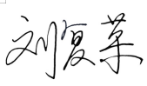

审核组组长（签字）： 日 期：2021年9月26日

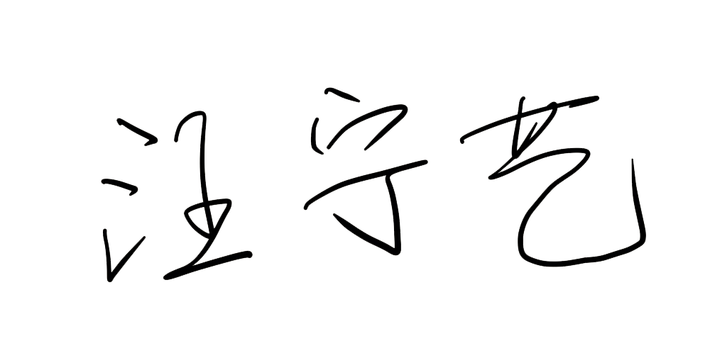

审核组成员（签字）： 日 期：2021年9月26日